Муниципальное автономное дошкольное образовательное учреждение

детский сад № 27 «Радость»

**Консультация для родителей**

**«Как поддержать у ребенка интерес к музыкальному образованию**

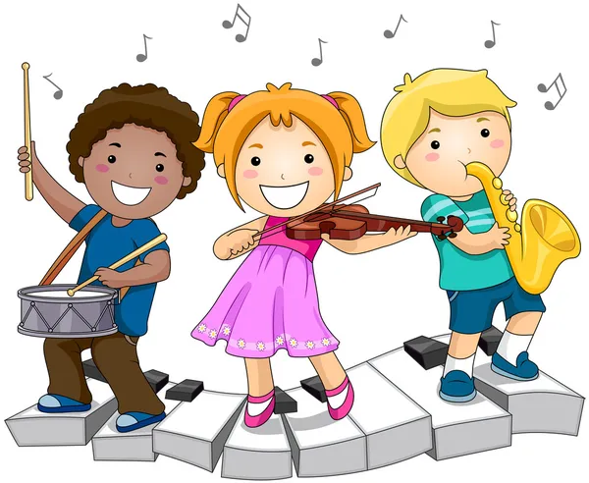

Музыкальный руководитель:

Ганеева Марина Анатольевна

г.Мытищи

2022г.

Многие **родители желали бы**, чтобы их ребенок стал счастливее и удачливее не только своих сверстников, но и собственных **родителей.**

О положительном влиянии **музыки** на ребенка проведено огромное количество исследований, написано множество статей. Тем не менее, мало кто знает о том, что занятия **музыкой повышают интеллектуальные** способности детей в среднем до 40 процентов!

**Музыку любят все**, от мала до велика. Но даже те папы и мамы, которым хорошо известна польза от уроков **музыки**, стараются избегать темы о **музыкальном образовании.**

Они тщательно ищут другие способности у своего ребенка и стараются загрузить его иными видами активности.

**Родители и учителя музыки обеспокоены тем,** что большое количество детей начинают и в скором времени оставляют уроки **музыки.** Однажды начав **музыкальное образование ребенка,** и не достигнув цели, выбрасываются средства, человеческие нервы и время, которые могли быть инвестированы с большей пользой в другом направлении. Взрослые не делают даже попыток выяснить настоящую причину потери детского **интереса.** На вопрос- «Почему прекратились **музыкальные занятия?»** звучит стандартный ответ: «**Ребёнок сам не захотел -** у него появились другие увлечения».

Весь процесс обучения в глазах неопытных **родителей**(и даже некоторых учителей **музыки***)* выглядит очень сложно. И, это действительно так и есть, потому что они сами его усложняют! Отсутствие элементарных и необходимых знаний о**музыкальном образовании у родителей тормозит интеллектуальное** развитиеих собственных детей.

Неужели папы и мамы должны учить **музыкальную** грамоту и приобретать различные исполнительские навыки и приемы так же, как и их дети?- спросите вы. Не волнуйтесь, для успешного обучения вашего ребенка в этом нет никакой необходимости. Речь идет совершенно о другом.

**Музыкально-художественное** воспитание дошкольников в рамках основного и дополнительного **образования**детей в детском саду является наиболее востребованным детьми и их **родителями**и предоставляет максимальные условия для доступности обучения детей.

Одним из самых значимых мотивов, побуждающих дошкольников к усвоению знаний, является **интерес.** **Интерес** – понятие широкое и многослойное, поэтому его исследуют в различных науках: психологии, социологии, педагогике, философии. Но особую значимость он имеет в педагогике, поскольку познавательный процесс и процесс обучения должны строиться на основе **интереса ребенка.**

**Интересы** человека - не имманентно присущие ему свойства, они не представляют собою врожденного качества. **Интересы -** результат формирования личности. Они сопровождают её развитие и содействуют ему.

Формирование **интереса**– не замкнутый в себе автономный процесс. Оно обусловлено социальным окружением, сферой и характером деятельности не только самого человека, но и людей, его окружающих, процессами обучения и воспитания, располагающими особыми стимулами возбуждения **интереса,** коллективом, активностью самой личности, её позицией и её ролью в деятельности коллектива.

**Музыкальный интерес формируется через музыку,** через**музыкальные образы.** А проблема формирования **интереса к музыкальной** деятельности у старших дошкольников стоит очень остро.

Какие условия надо создать, чтобы у дошкольника появился и развился **интерес к процессу музыкально-творческого обучения?** Во-первых, атмосфера игрового занятия, вызывающая у него комфортное душевное состояние. Во-вторых, доступность преподавания, обеспечивающая увлеченность процессом. В-третьих, внимательное отношение преподавателя к личности дошкольника.

**Интерес**– вот и главное ключевое слово, о котором в ежедневной рутине так часто забывают **родители и учителя музыки**. Чтобы в самом начале у ребенка появился **интерес к урокам музыки,** не требуется большого труда – хорошая **музыка** в хорошем исполнении сама сделает свое дело, а вот чтобы сохранить и **поддерживать его долгие годы,** требуются целенаправленность, терпение, и, несомненно, специальные знания.

Для развития **интереса к музыке** необходимо создать дома условия, **музыкальный уголок,** например, где **ребёнок мог бы послушать музыку**, поиграть в **музыкально**– дидактические игры, поиграть на детских **музыкальных инструментах. Музыкальный** уголок лучше расположить на отдельной полке или столе, чтобы у **ребёнка был подход к уголку.** Какие именно инструменты должны быть в уголке? Металлофон, триола, детская флейта, можно приобрести детскую органолу. В детском саду уже в средней группе мы учим играть на металлофоне простейшие мелодии. Хорошо иметь дома и деревянные ложки, т. к. простейшими навыками игре на ложках дети овладевают уже в младшей группе. **Музыкальный** руководитель всегда с удовольствием готов дать **консультацию родителям**, как правильно играть на тех или иных инструментах.

Хорошо было бы приобрести музыкальные комплекты по слушанию в детском саду, а также «Детский альбом» П. И. Чайковского, «В пещере горного короля»  Э. Грига.

**Музыкальные сказки**:

* «Золотой ключик»,
* «Бременские**музыканты»,**
* «Красная шапочка»

Книги:

* **«Музыкальный букварь»** Ветлугиной,
* «Нотная азбука длядетей» Кончаловской.

**Родителям**рекомендую также читать детскую литературу о **музыке**, это позволяется делать, не выходя из дома, чаще смотреть с детьми **музыкальные** театральные постановки, познакомиться с работой творческих детских студий (кстати, многие принимают детей уже с 4х лет).